Python通过 PIL.Image实现读取、显示、转换、缩放、保存图片

在 python 中除了用 opencv，也可以用 matplotlib 和 PIL 这两个库操作图片。本人偏爱 matpoltlib，因为它的语法更像 matlab。

sun@ubuntu:~/sun/img_file_PIL$ python img_file_PIL.py
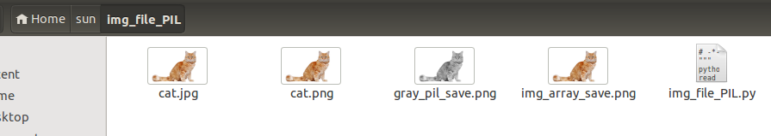
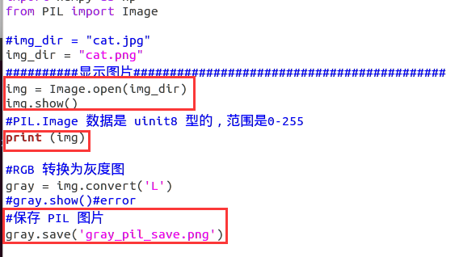
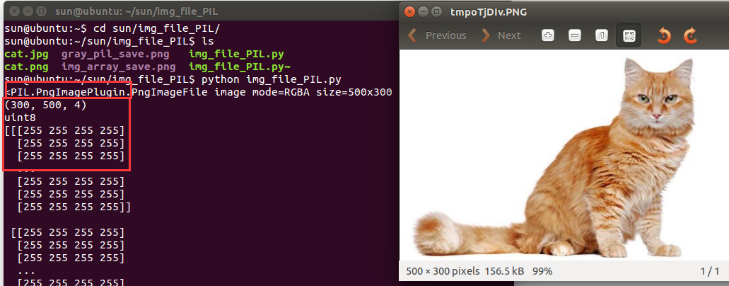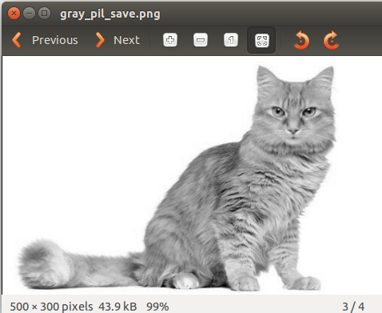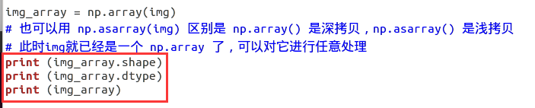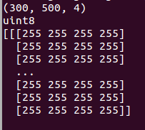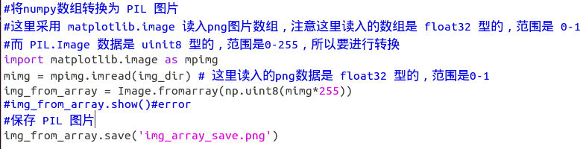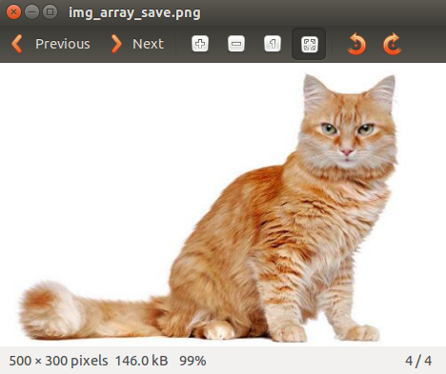

img_dir = "cat.jpg"
去掉前面的注释，观察结果
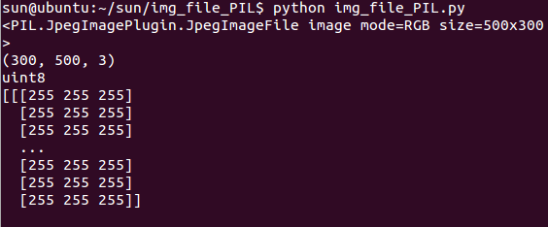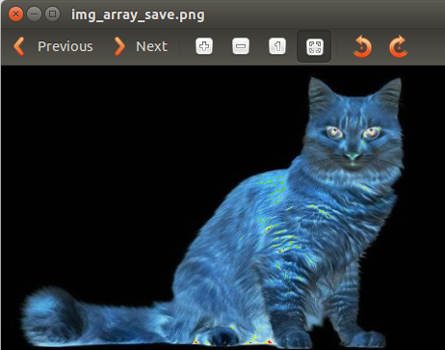

参考：
https://www.jb51.net/article/102981.htm

